Школьный этап Всероссийской олимпиады школьников по физике (2017/18 учебный год)
7 класс
Количество задач – 3. Время, отводимое на выполнение - 90 минут.
Задача 7.1
Моторная лодка развивает скорость 10 км/ч. Из пункта А в пункт В можно добраться по озеру и по реке, оба пути одинаковой длины 120 км. Лодочник должен проехать туда и обратно, либо по реке, либо по озеру. Какой способ быстрее, если скорость течения реки 2 км/ч?
Задача 7.2
Китайскому крестьянину нужно построить плот. Крестьянин знает, что хороший плот получается из 40 цельных стволов бамбука, каждый длиной 100 чи (чи – древнекитайская мера длины, 1 чи = 30,12 см). Беда в том, что весь бамбук в округе вчера вырубили. Сколько времени придется ждать, пока он не вырастет заново, если бамбук за сутки вырастает на 75,3 см, а в округе есть 60 бамбуковых растений?
Задача 7.3
Плотностью вещества называют отношение массы тела из этого вещества к его объему. Например, масса 1 см³ воды составляет 1 г, поэтому плотность воды 1 г/см³. Представим, что смешали 100 литров воды и 100 литров спирта плотностью 0,8 г/см³, и при смешении оказалось, что суммарный объем уменьшился на 5 процентов. Какова плотность полученного раствора?

Школьный этап Всероссийской олимпиады школьников по физике (2017/18 учебный год)
8 класс
Количество задач - 4. Время, отводимое на выполнение - 120 минут.
Задача 8.1
Моторная лодка развивает скорость 10 км/ч. Из пункта А в пункт В можно добраться по озеру и по реке, оба пути одинаковой длины 120 км. Лодочник должен проехать туда и обратно, либо по реке, либо по озеру. Какой способ быстрее, если скорость течения реки 2 км/ч?
Задача 8.2
Средняя скорость тела за 20 секунд движения составила 4 м/с. Средняя скорость этого же тела за последние 4 секунды движения составила 10 м/с. Определите среднюю скорость тела за первые 16 секунд движения.
Задача 8.3
При смешивании 100 литров воды и 100 литров спирта плотностью 0,8 г/см³ оказалось, что суммарный объем уменьшился на 5 процентов. Какова плотность полученного раствора?
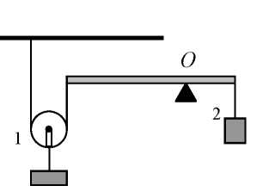
Задача 8.4

На каком расстоянии от левого конца невесомого рычага нужно разместить точку О опоры, чтобы рычаг находился в равновесии (см. рис.)? Длина рычага L = 60 см, масса первого груза вместе с блоком m₁ = 2 кг, масса второго груза m₂ = 3 кг.

Школьный этап Всероссийской олимпиады школьников по физике (2017/18 учебный год)
9 класс

Количество задач – 5. Время, отводимое на выполнение - 150 минут.
Задача 9.1
Средняя скорость тела за 20 секунд движения составила 4 м/с. Средняя скорость этого же тела за последние 4 секунды движения составила 10 м/с. Определите среднюю скорость тела за первые 16 секунд движения.
Задача 9.2
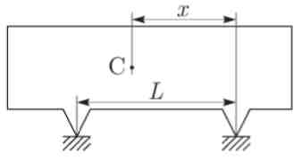
Расстояние между двумя опорами балки (см. рис.) равно L = 2,8 м, а расстояние между правой опорой и центром масс (к центру масс, в точке C, приложена сила тяжести) равно x = 2,1 м. Для того чтобы определить массу балки, под правую опору подставили весы. Их показания составили M = 2400 кг. Определите массу балки m.
Задача 9.3
В сосуде, закрепленном в штативе, между двумя невесомыми поршнями находится вода (р = 1000 кг/м³). На поршень 1 площадью S ₁ = 110 см² действует сила F₁ = 1,76 кН, на поршень 2 площадью S₂ = 2200 см² действует сила F₂ = 3,3 кН. Поршни неподвижны, жидкость несжимаема, ускорение свободного падения g = 10 м/с². Определите расстояние h между поршнями.
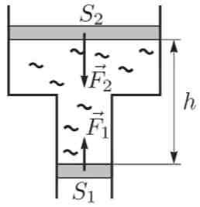
Задача 9.4
В калориметре находится вода массой m_{в} = 0,16 кг и температурой t_{в} = 30 °C. Для того, чтобы охладить воду, из холодильника в стакан переложили лед массой m_{л} = 80 г. В холодильнике поддерживается температура t_{л} = -12 °C. Определите конечную температуру в калориметре. Удельная теплоёмкость воды C_{в} = 4200 Дж/(кг*°C), удельная теплоёмкость льда C_{л} = 2100 Дж/(кг*°C), удельная теплота плавления льда λ = 334 кДж/кг.
Задача 9.5
Кипятильник был подключен к батарее идеальных аккумуляторов с выходным напряжением U ₀ = 200 В. Он смог прогреть стакан воды до температуры t₁ = 85°C при температуре в комнате t _{комн} = 25 °C. Потом второй такой же кипятильник подключили последовательно с этим и опустили во второй такой же стакан с водой. Какая температура t₂ установится в нем? Количество теплоты ΔQ, теряемое стаканом за время Δt, пропорционально разности температур воды и воздуха, то есть ΔQ/Δt = k(t_{воды} -t_{возд}). Сопротивление кипятильника не зависит от его температуры.

Школьный этап Всероссийской олимпиады школьников по физике (2017/18 учебный год)
10 класс
Количество задач - 5. Время, отводимое на выполнение - 150 минут.
Задача 10.1
Домашняя кошка любит валяться на полу и играть в мячик, бросая его задними лапами вертикально вверх и ловя его после удара о потолок. Скорость мячика перед абсолютно упругим ударом о потолок обычно равна V₀ = 5 м/с. Однажды кошка стала так же играть, лежа на лужайке. Она привычными движениями бросала мячик вверх, а вот ловить его приходилось позже на время Δt. Определите это время. Ускорение свободного падения g= 10 м/с².
Задача 10.2
Сферическая капля воды падает в воздухе с установившейся скоростью V₀. С какой установившейся скоростью V будет падать капля воды, имеющая в n раз бoльшую массу? Считайте, что сферическая форма капли не меняется при увеличении ее скорости, а сила сопротивления воздуха пропорциональна площади поперечного сечения и квадрату скорости
движения капли. Для справки: объем шара радиусом R равен V = $\frac{4}{3}πR$³.
Задача 10.3
Две стороны проволочной рамки, имеющей форму равностороннего треугольника, сделаны из алюминиевой проволоки, а третья - из медной вдвое большего диаметра. Плотность меди считайте в три раза большей плотности алюминия. Определите, на каком расстоянии от середины медной проволоки находится центр тяжести системы, если сторона треугольника равна L.
Задача 10.4
В калориметре находится вода массой т_{в} = 0,16 кг и температурой t_{в} = 30 °C. Для того, чтобы охладить воду, из холодильника в стакан переложили лед массой да_{л} = 80 г. В холодильнике поддерживается температура t_{л} = -12 °C. Определите конечную температуру в калориметре. Удельная теплоёмкость воды С_{в} = 4200 Дж/(кг*°C), удельная теплоёмкость льда С_{л} = 2100 Дж/(кг*°C), удельная теплота плавления льда λ= 334 кДж/кг.
Задача 10.5
Кипятильник был подключен к батарее идеальных аккумуляторов с выходным напряжением U ₀ = 200 В. Он смог прогреть стакан воды до температуры t₁ = 85°C при температуре в комнате t _{комн} = 25 °C. Потом второй такой же кипятильник подключили последовательно с этим и опустили во второй такой же стакан с водой. Какая температура t₂ установится в нем? Количество теплоты ΔQ, теряемое стаканом за время Δt, пропорционально разности температур воды и воздуха, то есть ΔQ/Δt = k(t_{воды} -t_{возд}). Сопротивление кипятильника не зависит от его температуры.

Школьный этап Всероссийской олимпиады школьников по физике (2017/18 учебный год)
11 класс

Количество задач - 5. Время, отводимое на выполнение - 150 минут.
Задача 11.1
Тело с герметичной полостью изготовлено из стеклопластика (р_{с} = 2,0 г/см³). Если это тело подвесить на нити в воздухе, сила натяжения нити равна Т₀ = 3,5 Н. Для удержания этого тела в воде (тело полностью погружено в воду и не касается дна сосуда) к нити прикладывают силу Т₁ = 1,5 Н. Определите возможные значения отношения а объема полости к полному объему тела.
Задача 11.2
Неподвижная наклонная плоскость наклонена под углом а к горизонту. Брусок может скользить по ней с коэффициентом трения μ<tg α. Бруску сообщают начальную скорость,
направленную вверх вдоль горки. Определите отношение времени подъема бруска ко времени его опускания.
Задача 11.3
В калориметре находится вода массой т_{в} = 0,16 кг и температурой t_{в} = 30 °C. Для того, чтобы охладить воду, из холодильника в стакан переложили лед массой да_{л} = 80 г. В холодильнике поддерживается температура t_{л} = -12 °C. Определите конечную температуру в калориметре. Удельная теплоёмкость воды С_{в} = 4200 Дж/(кг*°C), удельная теплоёмкость льда С_{л} = 2100 Дж/(кг*°C), удельная теплота плавления льда λ= 334 кДж/кг.
Задача 11.4
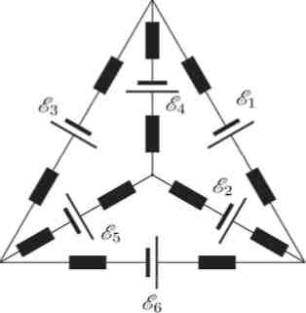
Экспериментатор собрал электрическую цепь, состоящую из разных батареек с пренебрежимо малыми внутренними сопротивлениями и одинаковых плавких предохранителей, и нарисовал ее схему (предохранители на схеме обозначены черными прямоугольниками). При этом он забыл указать на рисунке часть ЭДС батареек. Однако экспериментатор помнит, что в тот день при проведении опыта все предохранители остались целыми. Восстановите неизвестные значения ЭДС. Если ε₁=9В; ε₂=5В; ε₃=3В;

Задача 11.5
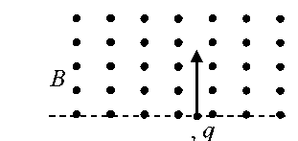
Частица массой m, несущая заряд q, влетает со скоростью V в область однородного магнитного поля с индукцией B перпендикулярно линиям индукции и плоской границе области (см. рис.). Определите максимальное расстояние, на которое удалится от границы области частица в процессе своего движения.

